IP55 – Магистральные и распределительные
Шинопровод серии IP55 - обеспечение электропитания со стандартной степенью защиты. Это система изолированных проводников, рассчитанная на напряжение до 1000 В. Комплектные секции выполнены с медным и алюминиевым покрытием.
Шинопроводы этой серии могут иметь 4, 4,5 или 5-ти проводное исполнение. Главная особенность – покрытие на всём протяжении цинко-оловом или никель-оловом. Оно гарантирует высокую защиту от влаги, пыли, контакта брызг и коррозии.

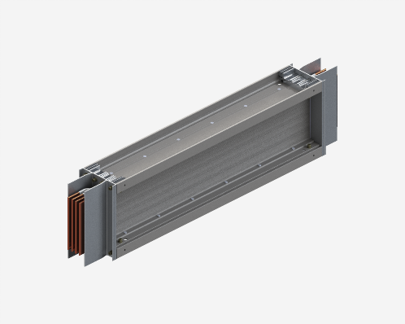
Прямая транспортная секция
Назначение:
- построение прямых участков трассы шинопровода.
Характеристики:
- степень защиты IР54, с возможностью повышения до IР67;
- изоляция класса F до 155°С, не содержит галогенов;
- порошковая окраска RAL7035, возможны другие цвета RAL;
- алюминиевый корпус в качестве PE-проводника;
- длины указываются между осями соединительных секций;
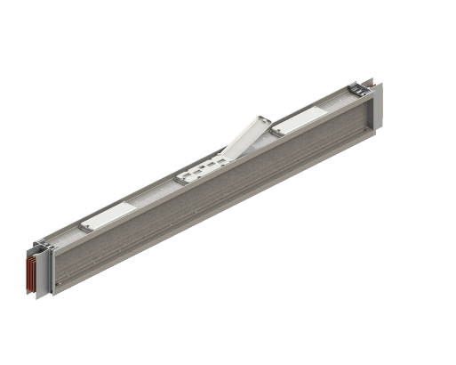
- соответствует конфигурации 3L+N+PE (Корпус).

Прямая распределительная секция под втычной контакт
Назначение:
- распределение на прямых участках трассы шинопровода;
- позволяют устанавливать на такую секцию в горячем режиме (без отклонения линии шинопровода).
Характеристики:
- степень защиты IР54, с возможностью повышения до IР55, 65,66,67;
- изоляция класса F до 155°С, не содержит галогенов;
- порошковая окраска RAL7035, возможны другие цвета RAL;
- алюминиевый корпус в качестве PE-проводника;
- длины указываются между осями соединительных секций;
- соответствует конфигурации 3L+N+PE (Корпус);
- максимальное количество розеток с одной стороны - 5 шт. Суммарно с двух сторон - 10 шт. В этом случае нужно понимать, что если вы выбралина такой секции 10 розеток, то максимальный номинал ответительной коробки не может быть более 160А;
- возможно индивидуальное исполнение распределительной секции с длиной элемента в пределах от 0,5-3 м.
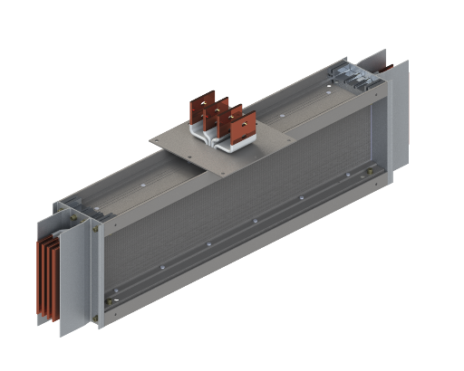
Прямая распределительная секция под фиксированную коробку отбора мощности
Назначение:
- распределение на прямых участках трассы шинопровода, присоединение ответительных фиксированных коробок.
Характеристики:
- степень защиты IР54, с возможностью повышения до IР55, 65,66,67;
- изоляция класса F до 155°С, не содержит галогенов;
- порошковая окраска RAL7035, возможны другие цвета RAL;
- алюминиевый корпус в качестве PE-проводника;
- длины указываются между осями соединительных секций;
- соответствует конфигурации 3L+N+PE (Корпус);
- расстояние между коробками - 1 метр. Если выбрана секция с одним отводом, то расположение коробки будет в середине. Если расположение отвода нужно определить иначе, пожалуйста, обратитесь в PitON Electric;
- если вам необходимо в проекте выполнить такую коробку на большую мощность (возможно до 1600А).
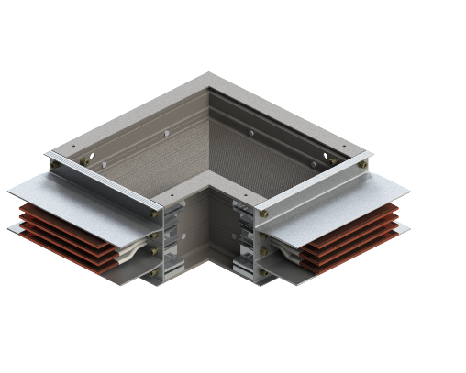
Угловая секция вертикальная
Назначение:
- для изменения направления прямых участков трассы шинопровода.
Характеристики:
- степень защиты IР54, с возможностью повышения до IР55, 65,66,67;
- изоляция класса F до 155°С, не содержит галогенов;
- порошковая окраска RAL7035, возможны другие цвета RAL;
- алюминиевый корпус в качестве PE-проводника;
- длины указываются между осями соединительных секций;
- соответствует конфигурации 3L+N+PE (Корпус);
- стандартное исполнение каждого плеча угла 500 мм. Угол развертки 90°;
- секция может быть выполнена с разной длиной плеча угла. Длина каждого плеча может быть от 500 до 1500 мм;
- угол развертки нестандартного угла может быть выполнен в диапозоне от 90° до 180° градусов.
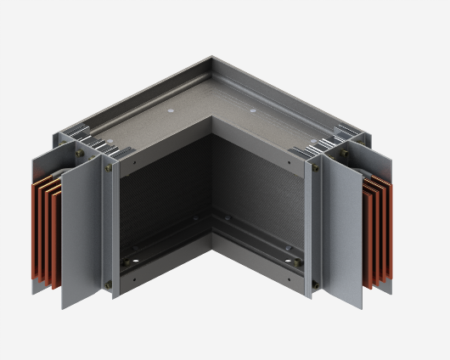
Угловая секция горизонтальная
Назначение:
- для изменения направления прямых участков трассы шинопровода.
Характеристики:
- степень защиты IР54, с возможностью повышения до IР55, 65,66,67;
- изоляция класса F до 155°С, не содержит галогенов;
- порошковая окраска RAL7035, возможны другие цвета RAL;
- алюминиевый корпус в качестве PE-проводника;
- длины указываются между осями соединительных секций;
- соответствует конфигурации 3L+N+PE (Корпус);
- стандартное исполнение каждого плеча угла 500 мм. Угол развертки 90°;
- секция может быть выполнена с разной длиной плеча угла. Длина каждого плеча может быть от 500 до 1500 мм;
- угол развертки нестандартного угла может быть выполнен в диапозоне от 90° до 180° градусов.

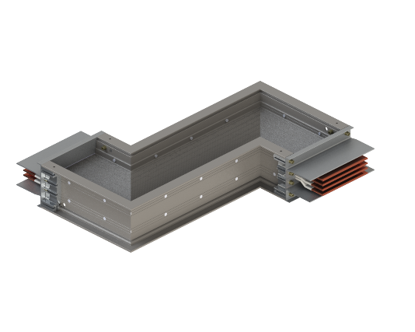
Z - образная вертикальная секция
Назначение:
- для изменения направления прямых участков трассы шинопровода.
Характеристики:
- степень защиты IР54, с возможностью повышения до IР55, 65,66,67;
- изоляция класса F до 155°С, не содержит галогенов;
- порошковая окраска RAL7035, возможны другие цвета RAL;
- алюминиевый корпус в качестве PE-проводника;
- длины указываются между осями соединительных секций;
- соответствует конфигурации 3L+N+PE (Корпус);
- стандартное исполнение каждого плеча угла 500 мм. Угол развертки 90°;
- секция может быть выполнена с разной длиной плеча угла. Длина каждого плеча может быть от 500 до 1500 мм;
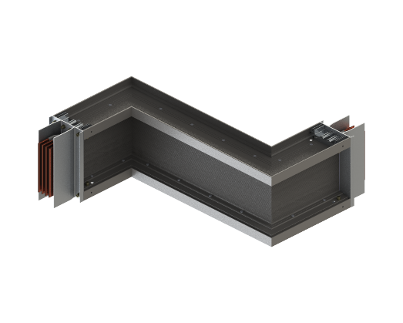
- угол развертки нестандартного угла может быть выполнен в диапозоне от 90° до 180° градусов. Z - образная горизонтальная секция
Назначение:
- для изменения направления прямых участков трассы шинопровода.
Характеристики:
- степень защиты IР54, с возможностью повышения до IР55, 65,66,67;
- изоляция класса F до 155°С, не содержит галогенов;
- порошковая окраска RAL7035, возможны другие цвета RAL;
- алюминиевый корпус в качестве PE-проводника;
- длины указываются между осями соединительных секций;
- соответствует конфигурации 3L+N+PE (Корпус);
- стандартное исполнение каждого плеча угла 500 мм. Угол развертки -90°;
- секция может быть выполнена с разной длиной плеча угла. Длина каждого плеча может быть от 500 до 1500 мм;
- угол развертки нестандартного угла может быть выполнен в диапозоне от 90° до 180° градусов. В этом случае просим Вас обратиться в PitON Electric.

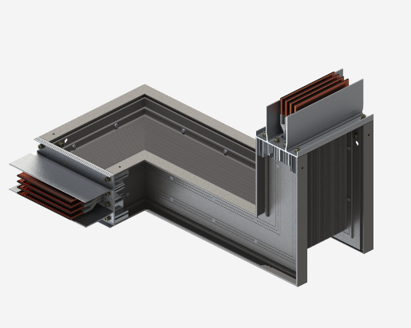

Комбинированная секция
Назначение:
- для изменения направления прямых участков трассы шинопровода;
- комбинирует в себе вертикальный и горизонтальный угол.
Характеристики:
- степень защиты IР54, с возможностью повышения до IР55, 65,66,67;
- изоляция класса F до 155°С, не содержит галогенов;
- порошковая окраска RAL7035, возможны другие цвета RAL;
- алюминиевый корпус в качестве PE-проводника;
- длины указываются между осями соединительных секций;
- соответствует конфигурации 3L+N+PE (Корпус);
- стандартное исполнение каждого плеча угла 500 мм. Угол развертки 90°;
- секция может быть выполнена с разной длиной плеча угла. Длина каждого плеча может быть от 500 до 1500 мм.

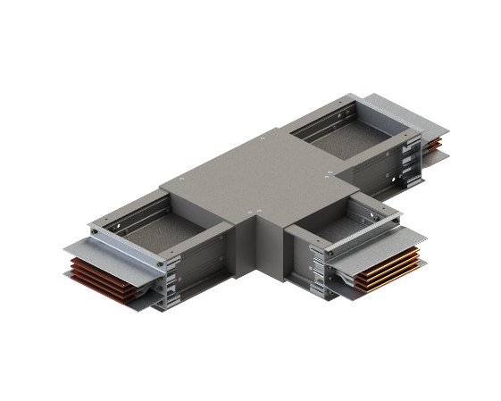
Т - образная вертикальная секция
Назначение:
- для изменения направления прямых участков трассы шинопровода.
Характеристики:
- степень защиты IР54, с возможностью повышения до IР55, 65,66,67;
- изоляция класса F до 155°С, не содержит галогенов;
- порошковая окраска RAL7035, возможны другие цвета RAL;
- алюминиевый корпус в качестве PE-проводника;
- длины указываются между осями соединительных секций;
- соответствует конфигурации 3L+N+PE (Корпус);
- стандартное исполнение каждого плеча угла 500 мм. Угол развертки 90°;
- секция может быть выполнена с разной длиной плеча угла. Длина каждого плеча может быть от 500 до 1500 мм;
- угол развертки нестандартного угла может быть выполнен в диапозоне от 90° до 180° градусов.
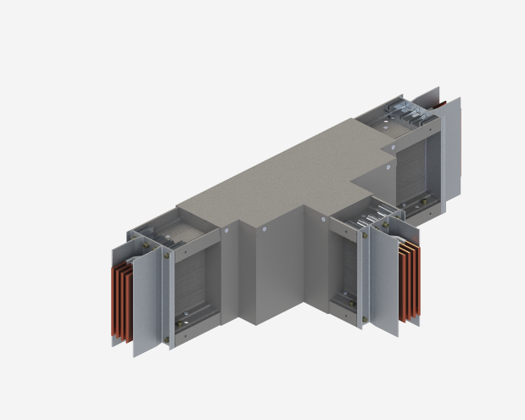
Т - образная горизонтальная секция
Назначение:
- для изменения направления прямых участков трассы шинопровода.
Характеристики:
- степень защиты IР54, с возможностью повышения до IР55, 65,66,67;
- изоляция класса F до 155°С, не содержит галогенов;
- порошковая окраска RAL7035, возможны другие цвета RAL;
- алюминиевый корпус в качестве PE-проводника;
- длины указываются между осями соединительных секций;
- соответствует конфигурации 3L+N+PE (Корпус);
- стандартное исполнение каждого плеча угла 500 мм. Угол развертки 90°;
- секция может быть выполнена с разной длиной плеча угла. Длина каждого плеча может быть от 500 до 1500 мм.
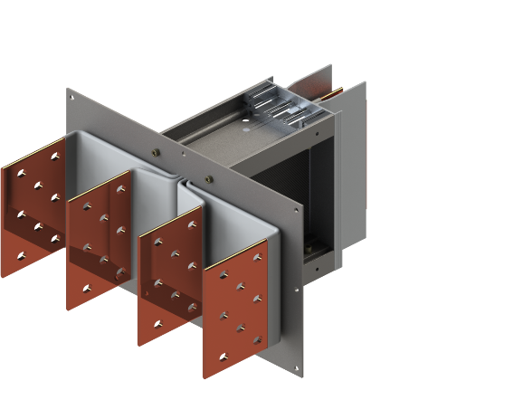
Фланцевой блок подключения
Назначение:
- универсальный элемент, предназначенный для подключения к распределительному щиту.
Характеристики:
- степень защиты IР54, с возможностью повышения до IР55, 65,66,67;
- изоляция класса F до 155°С, не содержит галогенов;
- порошковая окраска RAL7035, возможны другие цвета RAL;
- алюминиевый корпус в качестве PE-проводника;
- длины указываются между осями стыковочных моноблоков;
- соответствует конфигурации 3L+N+PE (Корпус);
- общая длина составляет 700 мм и состоит из 500 мм в корпусе +200 мм для стыковки с шинной системой НКУ;
- при стыковке со шкафом НКУ подразумевается, что юбка фланцевого блока совпадает с плоскостью шкафа, в который ФБ заходит. Такой плоскостью может быть - крыша, дно, боковые и задняя стенки;
- секция может быть выполнена с разной длиной плеча угла. Длина каждого плеча может быть от 500 до 1500 мм.
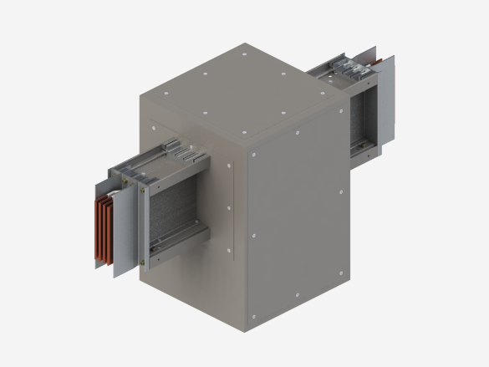
Центральный блок подключения
Назначение:
- предназначен для подключения кабелем питания шинопроводы, элемент при этом находится в середине трассы.
Характеристики:
- степень защиты IР54, с возможностью повышения до IР55, 65,66,67;
- изоляция класса F до 155°С, не содержит галогенов;
- порошковая окраска RAL7035, возможны другие цвета RAL;
- алюминиевый корпус в качестве PE-проводника;
- длины элементов указываются между осями стыковочных моноблоков;
- соответствует конфигурации 3L+N+PE (Корпус);
- общая длина составляет 1500 мм и состоит из 500 мм в корпусе +500 мм коробки + 500 мм;
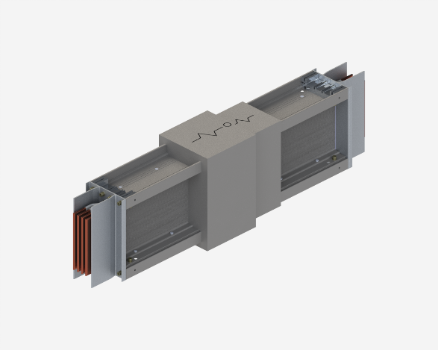
Компенсационная секция
Назначение:
- предназначен для тепловых и механических расширений на прямых участках трассы шинопровода.
Характеристики:
- степень защиты IР54, с возможностью повышения до IР67;
- изоляция класса F до 155°С, не содержит галогенов;
- порошковая окраска RAL7035, возможны другие цвета RAL;
- алюминиевый корпус в качестве PE-проводника;
- длины указываются между осями соединительных секций;
- соответствует конфигурации 3L+N+PE (Корпус);
- стандартная длина 1500 мм;

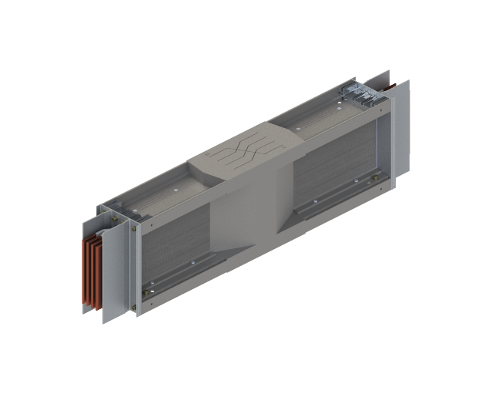
Секция транспозиции проводников (нейтрали)
Назначение:
- предназначен для изменения положения нейтрали на трассе шинопровода.
Характеристики:
- степень защиты IР54, с возможностью повышения до IР67;
- изоляция класса F до 155°С, не содержит галогенов;
- порошковая окраска RAL7035, возможны другие цвета RAL;
- алюминиевый корпус в качестве PE-проводника;
- длины указываются между осями соединительных секций;
- соответствует конфигурации 3L+N+PE (Корпус);
- стандартная длина 1500 мм;
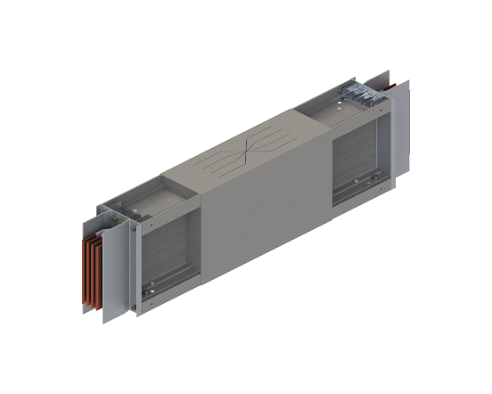
Секция транспозиции проводников (ФАЗ)
Назначение:
- предназначен для изменения положения проводников на трассе шинопровода.
Характеристики:
- степень защиты IР54, с возможностью повышения до IР67;
- изоляция класса F до 155°С, не содержит галогенов;
- порошковая окраска RAL7035, возможны другие цвета RAL;
- алюминиевый корпус в качестве PE-проводника;
- длины указываются между осями соединительных секций;
- соответствует конфигурации 3L+N+PE (Корпус);
- стандартная длина 1500 мм;

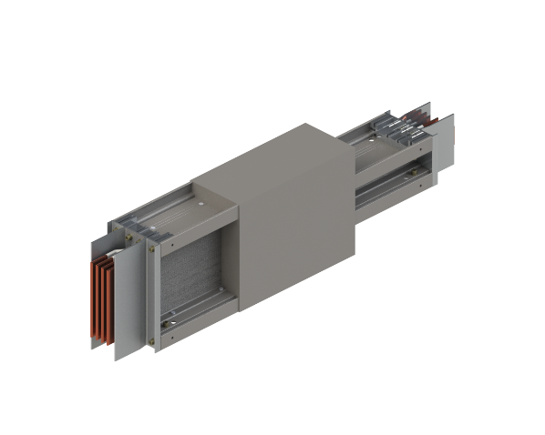
Редуктор понижения номинала без защиты отходящей линии
Назначение:
- предназначен для уменьшения номинала шинопровода.
Характеристики:
- степень защиты IР54, с возможностью повышения до IР67;
- изоляция класса F до 155°С, не содержит галогенов;
- порошковая окраска RAL7035, возможны другие цвета RAL;
- алюминиевый корпус в качестве PE-проводника;
- длины указываются между осями соединительных секций;
- соответствует конфигурации 3L+N+PE (Корпус);
- стандартная длина 1500 мм;
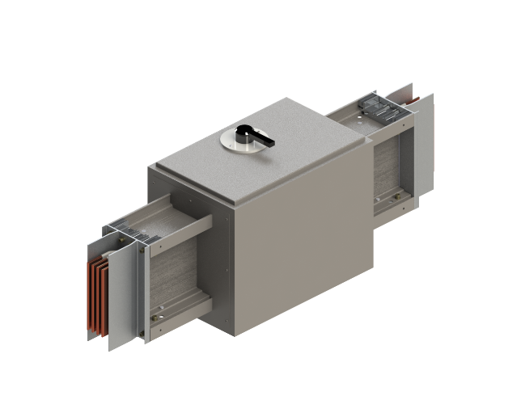
Секционная коробка с автоматическим выключателем
Назначение:
- выполняет секционирование между различно локально расположенными источниками питания.
Характеристики:
- степень защиты IР54, с возможностью повышения до IР67;
- изоляция класса F до 155°С, не содержит галогенов;
- порошковая окраска RAL7035, возможны другие цвета RAL;
- алюминиевый корпус в качестве PE-проводника;
- длины указываются между осями соединительных секций;
- соответствует конфигурации 3L+N+PE (Корпус);
- стандартная длина 1500 мм;
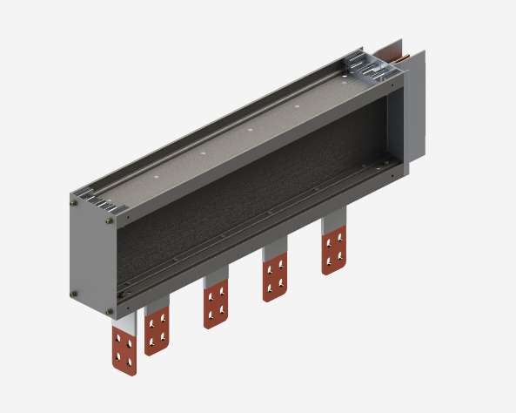
Трасформаторный модуль вертикальный тип (тип 1)
Назначение:
- предназначен для подключения к трасформатору.
Характеристики:
- степень защиты IР54, с возможностью повышения до IР55, IР65, IР66, IР67;
- изоляция класса F до 155°С, не содержит галогенов;
- порошковая окраска RAL7035, возможны другие цвета RAL;
- алюминиевый корпус в качестве PE-проводника;
- длины элементов указываются между осями стыковочных моноблоков;
- соответствует конфигурации 3L+N+PE (Корпус);
- секция может быть выполнена в комбинации с угловым элементом
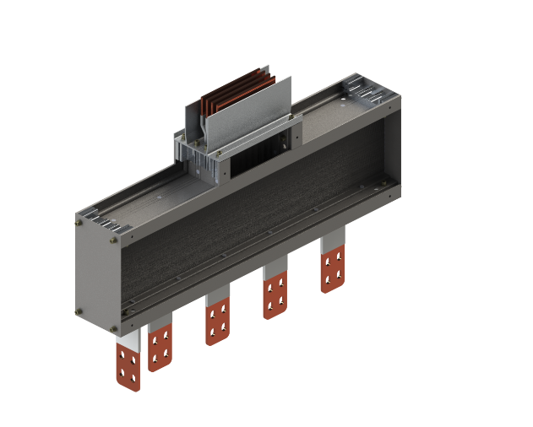
Трасформаторный модуль вертикальный тип
Т-подключение (тип 2)
Назначение:
- предназначен для подключения к трасформатору.
Характеристики:
- степень защиты IР54, с возможностью повышения до IР55, IP65, IP66, IP67;
- изоляция класса F до 155°С, не содержит галогенов;
- порошковая окраска RAL7035, возможны другие цвета RAL;
- алюминиевый корпус в качестве PE-проводника;
- длины элементов указываются между осями стыковочных моноблоков;
- соответствует конфигурации 3L+N+PE (Корпус);
- секция может быть выполнена в комбинации с угловым элементом
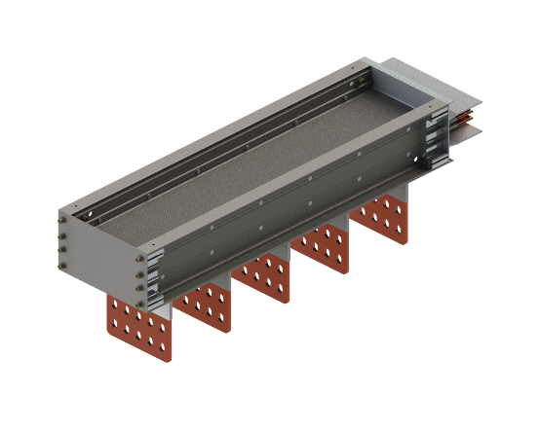
Трасформаторный модуль горизонтальный тип (тип 3)
Назначение:
- предназначен для подключения к трасформатору.
Характеристики:
- степень защиты IР54, с возможностью повышения до IР55, IP65, IP66, IР67;
- изоляция класса F до 155°С, не содержит галогенов;
- порошковая окраска RAL7035, возможны другие цвета RAL;
- алюминиевый корпус в качестве PE-проводника;
- длины элементов указываются между осями стыковочных моноблоков;
- соответствует конфигурации 3L+N+PE (Корпус);
- секция может быть выполнена в комбинации с угловым элементом

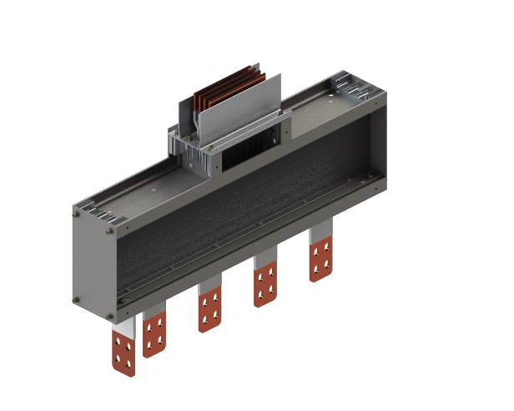
Трасформаторный модуль вертикальный тип
Т-подключение (тип 4)
Назначение:
- предназначен для подключения к трасформатору.
Характеристики:
- степень защиты IР54, с возможностью повышения до IР55, IP65, IP66, IР67;
- изоляция класса F до 155°С, не содержит галогенов;
- порошковая окраска RAL7035, возможны другие цвета RAL;
- алюминиевый корпус в качестве PE-проводника;
- длины элементов указываются между осями стыковочных моноблоков;
- соответствует конфигурации 3L+N+PE (Корпус);
- секция может быть выполнена в комбинации с угловым элементом

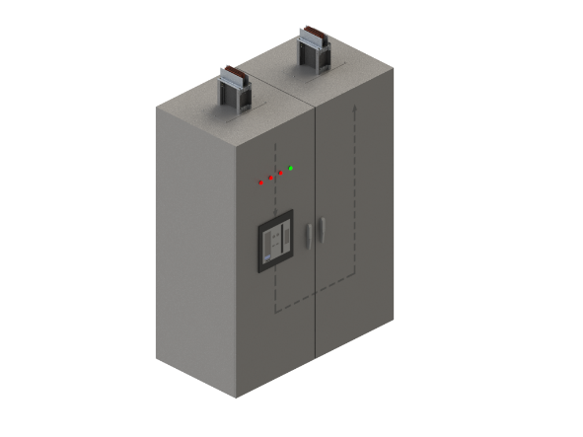
Секционный шкаф с АСВ
Назначение:
- выполняет секционирование между различно локально расположенными источниками питания.
- Характеристики:
- степень защиты IР54, с возможностью повышения до IР67;
- порошковая окраска RAL7035, возможны другие цвета RAL;
- конструктивно шкаф состоит из двух панелей, панель: 1 - коммутационная, 2 - шинный отсек;
- шинная система шкафа соответствует конфигурации 3L+N+PE;
- высота шкафа вместе с цоколем составляет 2100 мм, при этом высота цоколя 100 мм;
- комплектация автоматическими выключателями АВВ, Schneider Electric, Siemens, Legrand, LSIS, Contactor, KEAZ, OEZ или иной вендор;
- возможность подключения (ввода шп в шкаф) - сверху, сбоку, через заднюю стенку, снизу через дно;
- высота ввода и положение оси ввода шинопровода относительно шкафа, а также положения шин шинопровода относительно плоскости пола выполняется согласно требований проекта;
- внутри шкафа может быть выполнена перефазировка согласно требований проекта;

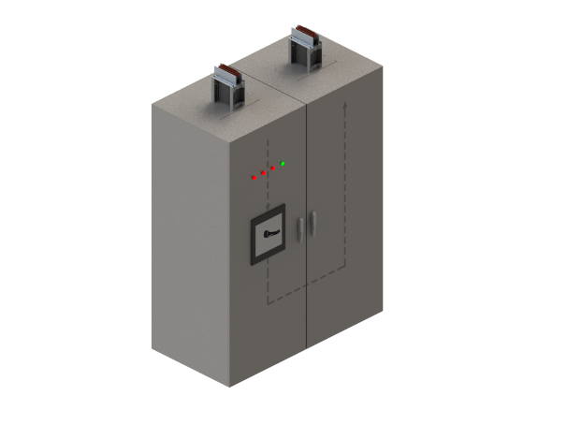
Секционный шкаф с выключателем-разъединителем
Назначение:
- выполняет секционирование между различно локально расположенными источниками питания.
Характеристики:
- степень защиты IР54, с возможностью повышения до IР67;
- порошковая окраска RAL7035, возможны другие цвета RAL;
- конструктивно шкаф состоит из двух панелей, панель: 1 - коммутационная, 2 - шинный отсек;
- шинная система шкафа соответствует конфигурации 3L+N+PE;
- высота шкафа вместе с цоколем составляет 2100 мм, при этом высота цоколя 100 мм;
- комплектация автоматическими выключателями АВВ, C&S, KEAZ, OEZ или иной вендор;
- на токи 5000А и 6400А применяется выключатель-разъединитель в корпусе автоматического выключателя;
- возможность подключения (ввода шп в шкаф) - сверху, сбоку, через заднюю стенку, снизу через дно;
- высота ввода и положение оси ввода шинопровода относительно шкафа, а также положения шин шинопровода относительно плоскости пола выполняется согласно требований проекта;
- внутри шкафа может быть выполнена перефазировка согласно требований проекта;

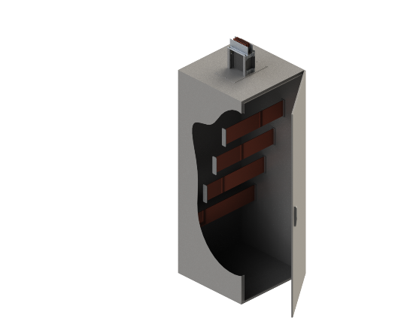
Шкаф кабельного подключения
Назначение:
- предназначен для удобного подключения трудно-изгибаемых кабелей и перехода на систему шинопровода.
Характеристики:
- степень защиты IР54, с возможностью повышения до IР67;
- порошковая окраска RAL7035, возможны другие цвета RAL;
- конструктивно шкаф состоит из двух панелей, панель: 1 - коммутационная, 2 - шинный отсек;
- высота шкафа вместе с цоколем составляет 2100 мм, при этом высота цоколя 100 мм;
- шкаф особенно актуален при работе и подключении алюминиевых бронированных кабелей;
- шкаф обеспечивает удобное и необходимое пространство для работы, подключения и обслуживания;
- . шкаф целесообразно применять при подключении на высокие токи 2000А и выше;
- шины внутри шкафа имеют перфорацию под кабельное подключение, а также оснащены метизами;
- базовая конфигурация ввода шинопровода учитывает наиболее удобное и наиболее часто используемое решение;
- возможность подключения (ввода шп в шкаф) сверху, сбоку , через заднюю стенку, снизу через дно;
- высота ввода и положение оси ввода шинопровода относительно шкафа, а также положения шин шинопровода относительно плоскости пола выполняется согласно требований проекта;
- внутри шкафа может быть выполнена перефазировка согласно требований проекта;
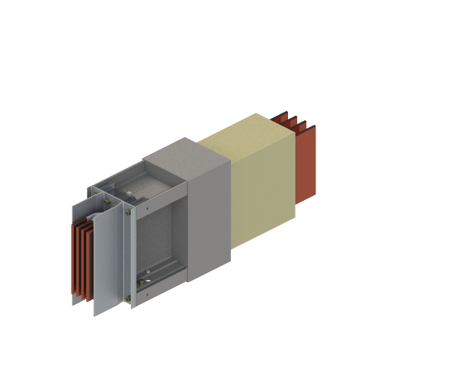
Адаптер IP68/54
Назначение:
- для изменения перехода с шинопровода серии CК1 (IP68) на шинопровод серии Е3 (IP54).
Характеристики:
- степень защиты IР54, с возможностью повышения до IР67;
- изоляция класса F до 155°С, не содержит галогенов;
- порошковая окраска RAL7035, возможны другие цвета RAL;
- алюминиевый корпус в качестве PE-проводника;
- длины указываются между осями соединительных секций;
- соответствует конфигурации 3L+N+PE (Корпус);

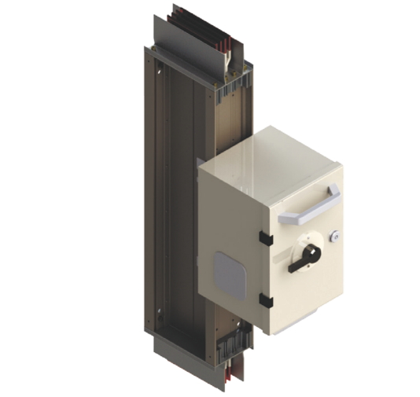
Коробка отбора мощности (Тип 1)
Назначение:
- отбор мощности на токи от 16 до 630А.
Характеристики:
- коробка подключается в розетку распределительной секции, иные варианты подключения не предусмотрены;
- коробка может быть укомплектована автоматическим выключателем или любым видом выключателя-разъеденителя и иметь выносную ручку с брокировками открывания;
- по умолчанию поставляется без коммутационного устройства;
- дверца коробки имеет книжное раскрытие, удобно применять такое решение для вертикальной разводки;
- коробка может иметь дверцу с остеклением;
- коробка может быть выполнена ввиде распределительного щитка (мультикоробка) и дооснащена согласно требований проекта;
- степень защиты IР55;

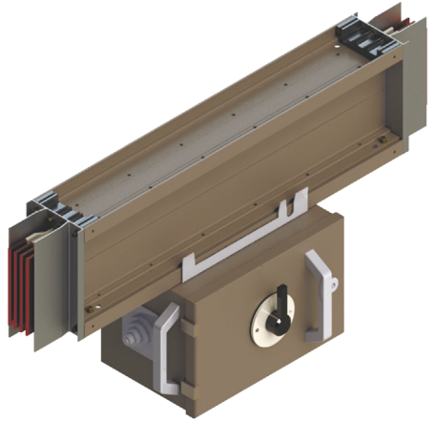
Коробка отбора мощности (Тип 2)
Назначение:
- отбор мощности на токи от 16 до 630А.
Характеристики:
- коробка подключается в розетку распределительной секции, иные варианты подключения не предусмотрены;
- коробка может быть укомплектована автоматическим выключателем или любым видом выключателя-разъеденителя и иметь выносную ручку с брокировками открывания;
- по умолчанию поставляется без коммутационного устройства;
- дверца коробки открывается по типу альбома, наиболее целесообразно применять такое решение для горизонтальной разводки;
- коробка может иметь дверцу с остеклением;
- коробка может быть выполнена ввиде распределительного щитка (мультикоробка) и дооснащена согласно требований проекта;
- степень защиты IР55;

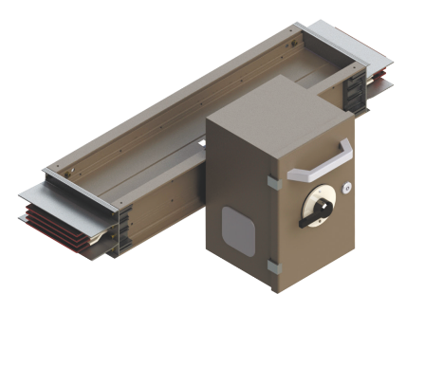
Коробка отбора мощности (Тип 3)
Назначение:
- отбор мощности на токи от 16 до 630А.
Характеристики:
- коробка подключается в розетку распределительной секции, иные варианты подключения не предусмотрены;
- коробка может быть укомплектована автоматическим выключателем или любым видом выключателя-разъеденителя и иметь выносную ручку с брокировками открывания;
- по умолчанию поставляется без коммутационного устройства;
- дверца коробки имеет книжное раскрытие, удобно применять такое решение для горизонтальной разводки;
- коробка может иметь дверцу с остеклением;
- коробка может быть выполнена ввиде распределительного щитка (мультикоробка) и дооснащена согласно требований проекта;
- степень защиты IР55;

Коробка отбора мощности (Тип 4)
Назначение:
- отбор мощности на токи от 16 до 630А.
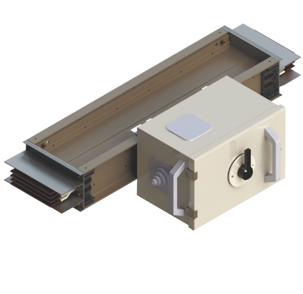
Характеристики:
- коробка подключается в розетку распределительной секции, иные варианты подключения не предусмотрены;
- коробка может быть укомплектована автоматическим выключателем или любым видом выключателя-разъеденителя и иметь выносную ручку с брокировками открывания;
- по умолчанию поставляется без коммутационного устройства;
- дверца коробки открывается по типу альбома, наиболее целесообразно применять такое решение для горизонтальной разводки;
- коробка может иметь дверцу с остеклением;
- коробка может быть выполнена ввиде распределительного щитка (мультикоробка) и дооснащена согласно требований проекта;
- степень защиты IР55;

